О внесении изменений в постановление акимата Алматинской области от 24 октября 2017 года № 455 "Об утверждении регламента государственной услуги "Выдача лицензии на осуществление деятельности на производство (формуляции) пестицидов (ядохимикатов), реализацию пестицидов (ядохимикатов), применение пестицидов (ядохимикатов) аэрозольным и фумигационным способами"
Утративший силу
Постановление акимата Алматинской области от 29 мая 2019 года № 207. Зарегистрировано Департаментом юстиции Алматинской области 31 мая 2019 года № 5144. Утратило силу постановлением акимата Алматинской области от 19 марта 2020 года № 113
Сноска. Утратило силу постановлением акимата Алматинской области от 19.03.2020 № 113 (вводится в действие по истечении десяти календарных дней после дня его первого официального опубликования).
В соответствии с пунктом 1 статьи 16 Закона Республики Казахстан от 15 апреля 2013 года "О государственных услугах" и приказом Министра сельского хозяйства Республики Казахстан от 15 июля 2015 года № 15-02/655 "Об утверждении стандарта государственной услуги "Выдача лицензии на осуществление деятельности на производство (формуляции) пестицидов (ядохимикатов), реализацию пестицидов (ядохимикатов), применение пестицидов (ядохимикатов) аэрозольным и фумигационным способами" (зарегистрирован в Реестре государственной регистрации нормативных правовых актов № 12091), акимат Алматинской области ПОСТАНОВЛЯЕТ:
1. Внести в постановление акимата Алматинской области "Об утверждении регламента государственной услуги "Выдача лицензии на осуществление деятельности на производство (формуляции) пестицидов (ядохимикатов), реализацию пестицидов (ядохимикатов), применение пестицидов (ядохимикатов) аэрозольным и фумигационным способами" от 24 октября 2017 года № 455 (зарегистрирован в Реестре государственной регистрации нормативных правовых актов № 4361, опубликован 24 ноября 2017 года в Эталонном контрольном банке нормативных правовых актов Республики Казахстан) следующие изменения:
регламент государственной услуги "Выдача лицензии на осуществление деятельности на производство (формуляции) пестицидов (ядохимикатов), реализацию пестицидов (ядохимикатов), применение пестицидов (ядохимикатов) аэрозольным и фумигационным способами", утвержденный указанным постановлением изложить в новой редакции согласно приложения к настоящему постановлению.
2. Государственному учреждению "Управление сельского хозяйства Алматинской области" в установленном законодательством Республики Казахстан порядке обеспечить:
1) государственную регистрацию настоящего постановления в Департаменте юстиции Алматинской области;
2) в течение десяти календарных дней со дня государственной регистрации настоящего постановления направление его копии в бумажном и электронном виде на казахском и русском языках в Республиканское государственное предприятие на праве хозяйственного ведения "Республиканский центр правовой информации" для официального опубликования и включения в Эталонный контрольный банк нормативных правовых актов Республики Казахстан;
3) размещение настоящего постановления на интернет-ресурсе акимата Алматинской области после его официального опубликования;
4) в течение десяти рабочих дней после государственной регистрации настоящего постановления представление в государственно-правовой отдел аппарата акима Алматинской области сведений об исполнении мероприятий, предусмотренных подпунктами 1), 2) и 3) настоящего пункта.
3. Контроль за исполнением настоящего постановления возложить на заместителя акима Алматинской области С. Бескемпирова.
4. Настоящее постановление вступает в силу со дня государственной регистрации в органах юстиции и вводится в действие со дня его первого официального опубликования.
Приложение к постановлению акимата Алматинской области от "29" мая 2019 года № 207 Приложение утвержденное постановлением акимата Алматинской области от "24" октября 2017 года № 455
Регламент государственной услуги "Выдача лицензии на осуществление деятельности на производство (формуляции) пестицидов (ядохимикатов), реализацию пестицидов (ядохимикатов), применение пестицидов (ядохимикатов) аэрозольным и фумигационным способами"
1. Общие положения
1. Государственная услуга "Выдача лицензии на осуществление деятельности на производство (формуляции) пестицидов (ядохимикатов), реализацию пестицидов (ядохимикатов), применение пестицидов (ядохимикатов) аэрозольным и фумигационным способами" (далее - государственная услуга).
Государственная услуга оказывается государственным учреждением "Управление сельского хозяйства Алматинской области" (далее - услугодатель), в соответствии со стандартом государственной услуги "Выдача лицензии на осуществление деятельности на производство (формуляции) пестицидов (ядохимикатов), реализации пестицидов (ядохимикатов), применение пестицидов (ядохимикатов) аэрозольным и фумигационным способами", утвержденного приказом Министра сельского хозяйства Республики Казахстан от 15 июля 2015 года № 15-02/655 "Об утверждении стандарта государственной услуги "Выдача лицензии на осуществление деятельности на производство (формуляции) пестицидов (ядохимикатов), реализации пестицидов (ядохимикатов), применение пестицидов (ядохимикатов) аэрозольным и фумигационным способами" (зарегистрирован в Реестре государственной регистрации нормативных правовых актов №12091) (далее - Стандарт).
Прием заявления и выдача результата оказания государственной услуги осуществляются через веб-портал "электронного правительства" www.egov.kz, www.elicense.kz (далее – портал).
2. Форма оказания государственной услуги – электронная (полностью автоматизированная).
3. Государственная услуга оказывается на платной основе физическим и юридическим лицам (далее - услугополучатель).
При оказании государственной услуги услугополучателем оплачивается лицензионный сбор, который составляет:
1) за выдачу лицензии – 10 месячных расчетных показателей;
2) за переоформление лицензии – 10 процентов от ставки при выдаче лицензии;
3) за выдачу дубликата лицензии – 100 процентов от ставки при выдаче лицензии.
4. Результат оказания государственной услуги: лицензия на осуществление деятельности по производству (формуляции) пестицидов (ядохимикатов), реализации пестицидов (ядохимикатов), применению пестицидов (ядохимикатов) аэрозольным и фумигационным способами, либо мотивированный ответ об отказе (далее - мотивированный ответ об отказе) в оказании государственной услуги в случаях и по основаниям, предусмотренным пунктом 10 Стандарта.
Форма предоставления результата оказания государственной услуги – электронная.
Результат оказания государственной услуги направляется в "личный кабинет" услугополучателя на портале в форме электронного документа, удостоверенного электронной цифровой подписью (далее – ЭЦП) уполномоченного лица услугодателя.
2. Описание порядка действий структурных подразделений (работников) услугодателя в процессе оказания государственной услуги
5. Основанием для начала процедуры (действия) по оказанию государственной услуги является предоставление необходимых документов, указанных в пункте 9 Стандарта (далее - документы) услугополучателя (либо его представителя).
6. Содержание каждой процедуры (действия), входящей в состав процесса оказания государственной услуги, длительность его выполнения.
При выдаче лицензии и (или) приложения к лицензии:
1) работник канцелярии услугодателя в течение 15 (пятнадцати) минут осуществляет регистрацию поступивших документов от услугополучателя.
Результат – направление документов на рассмотрение руководителю услугодателя;
2) руководитель услугодателя рассматривает в течение 3 (трех) часов документы и определяет ответственного исполнителя услугодателя.
Результат – направление документов для оказания государственной услуги ответственному исполнителю услугодателя;
3) ответственный исполнитель услугодателя в течение 1 (одного) рабочего дня проверяет полноту поступивших документов. В случае установления факта неполноты документов, готовит мотивированный отказ в дальнейшем рассмотрении заявления. В случае полноты поступивших документов направляет запрос в территориальное подразделение в сфере охраны общественного здоровья Комитета охраны общественного здоровья Министерства здравоохранения Республики Казахстан (далее – согласующий орган) на предмет соответствия или несоответствия услугополучателя требованиям законодательства Республики Казахстан.
Результат - мотивированный ответ об отказе в дальнейшем рассмотрении заявления или направление запроса в согласующий орган на предмет соответствия или несоответствия услугополучателя требованиям законодательства Республики Казахстан;
4) согласующий орган рассматривает поступившие документы в течение 7 (семи) рабочих дней, направляет ответ услугодателю о соответствии или несоответствии услугополучателя предъявленным требованиям (далее – заключение).
Результат – представление заключения для оказания государственной услуги ответственному исполнителю услугодателя;
5) ответственный исполнитель услугодателя в течение 1 (одного) рабочего дня оформляет лицензию и (или) приложение к лицензии либо готовит мотивированный ответ об отказе.
Результат – направление руководителю услугодателя для подписания лицензии и (или) приложения к лицензии либо мотивированный ответ об отказе;
6) руководитель услугодателя подписывает в течение 4 (четырех) часов лицензию и (или) приложение к лицензии либо мотивированный ответ об отказе.
При переоформлении лицензии и (или) приложения к лицензии:
1) работник канцелярии услугодателя в течение 15 (пятнадцати) минут осуществляет регистрацию поступивших документов от услугополучателя.
Результат – направление документов на рассмотрение руководителю услугодателя;
2) руководитель услугодателя рассматривает в течение 3 (трех) часов документы и определяет ответственного исполнителя услугодателя.
Результат – направление документов для оказания государственной услуги ответственному исполнителю услугодателя;
3) ответственный исполнитель услугодателя в течение 1 (одного) рабочего дня рассматривает поступившие документы, переоформляет лицензию и (или) приложение к лицензии либо готовит мотивированный ответ об отказе.
Результат – направление руководителю услугодателя для подписания переоформленную лицензию и (или) приложение к лицензии либо мотивированный ответ об отказе;
4) руководитель услугодателя подписывает в течение 1 (одного) рабочего дня переоформленную лицензию и (или) приложение к лицензии либо мотивированный ответ об отказе.
При выдаче дубликата лицензии и (или) приложения к лицензии:
1) работник канцелярии услугодателя в течение 15 (пятнадцати) минут осуществляет регистрацию поступивших документов от услугополучателя.
Результат – направление документов на рассмотрение руководителю услугодателя;
2) руководитель услугодателя в течение 3 (трех) часов рассматривает документы и определяет ответственного исполнителя услугодателя.
Результат – направление документов для оказания государственной услуги ответственному исполнителю услугодателя;
3) ответственный исполнитель услугодателя в течение 1 (одного) рабочего дня рассматривает поступившие документы, готовит дубликат лицензии и (или) приложение к лицензии либо мотивированный ответ об отказе.
Результат – направление руководителю услугодателя для подписания дубликат лицензии и (или) приложения к лицензии либо мотивированный ответ об отказе;
4) руководитель услугодателя подписывает в течение 4 (четырех) часов дубликат лицензии и (или) приложения к лицензии либо мотивированный ответ об отказе.
3. Описание порядка взаимодействия структурных подразделений (работников) услугодателя в процессе оказания государственной услуги
7. Перечень структурных подразделений (работников) услугодателя, которые участвуют в процессе оказания государственной услуги:
1) работник канцелярии услугодателя;
2) руководитель услугодателя;
3) ответственный исполнитель услугодателя;
4) согласующий орган.
8. Подробное описание последовательности процедур (действий), взаимодействий структурных подразделений (работников) услугодателя в процессе оказания государственной услуги отражается в справочнике бизнес-процессов оказания государственной услуги согласно приложению 1 к регламенту "Выдача лицензии на осуществление деятельности на производство (формуляции) пестицидов (ядохимикатов), реализации пестицидов (ядохимикатов), применение пестицидов (ядохимикатов) аэрозольным и фумигационным способами" (далее - регламент).
4. Описание порядка взаимодействия с Государственной корпорацией и (или) иными услугодателями, а также порядка использования информационных систем в процессе оказания государственной услуги
9. Описание порядка обращения и последовательности процедур (действий) услугополучателя при оказании государственной услуги через портал:
1) услугополучатель осуществляет регистрацию на портале с помощью своего регистрационного свидетельства ЭЦП, которое хранится в интернет-браузере компьютера услугополучателя (осуществляется для не зарегистрированных услугополучателей на портале);
2) процесс 1 – прикрепление в интернет-браузере компьютера услугополучателя регистрационного свидетельства ЭЦП, процесс ввода услугополучателем пароля (процесс авторизации) на портале для получения государственной услуги;
3) условие 1 – проверка на портале подлинности данных о зарегистрированном услугополучателе через индивидуальный идентификационный номер (далее – ИИН) и (или) бизнес – идентификационный номер (далее – БИН) и пароль;
4) процесс 2 – формирование порталом сообщения об отказе в авторизации в связи с имеющимися нарушениями в данных услугополучателя;
5) процесс 3 – выбор услугополучателем услуги, указанной в настоящем регламенте, вывод на экран формы запроса для оказания услуги и заполнение услугополучателем формы (ввод данных) с учетом ее структуры и форматных требований, прикреплением к форме запроса необходимых документов в электронном виде;
6) процесс 4 – оплата услуги на платежном шлюзе "электронного правительства" (далее – ПШЭП), а затем информация об оплате поступает в информационную систему государственная база данных "Е-лицензирование" (далее - ИС ГБД "Е-лицензирование");
7) условие 2 – проверка в ИС ГБД "Е-лицензирование" факта оплаты за оказание услуги;
8) процесс 5 – формирование сообщения об отказе в запрашиваемой услуге, в связи с отсутствием оплаты за оказание услуги в ИС ГБД "Е-лицензирование";
9) процесс 6 - выбор услугополучателем регистрационного свидетельства ЭЦП для удостоверения (подписания) запроса;
10) условие 3 – проверка на портале срока действия регистрационного свидетельства ЭЦП и отсутствия в списке отозванных (аннулированных) регистрационных свидетельств, а также соответствия идентификационных данных между ИИН или БИН указанным в запросе, и ИИН или БИН указанным в регистрационном свидетельстве ЭЦП;
11) процесс 7 – формирование сообщения об отказе в запрашиваемой услуге в связи с не подтверждением подлинности ЭЦП услугополучателя;
12) процесс 8 – удостоверение (подписание) посредством ЭЦП услугополучателя заполненной формы (введенных данных) запроса на оказание услуги;
13) процесс 9 – регистрация электронного документа (запроса услугополучателя) в ИС ГБД "Е-лицензирование" и обработка запроса в ИС ГБД "Е-лицензирование";
14) условие 4 – проверка услугодателем соответствия услугополучателя квалификационным требованиям и основаниям для выдачи лицензии и (или) приложения к лицензии;
15) процесс 10 – формирование сообщения об отказе в запрашиваемой услуге в связи с имеющимися нарушениями в данных услугополучателя в ИС ГБД "Е-лицензирование";
16) процесс 11 – получение услугополучателем результата услуги (электронная лицензия и (или) приложения к лицензии либо мотивированный ответ об отказе), сформированной порталом. Электронный документ формируется с использованием ЭЦП услугодателя.
Порядок использования информационных систем в процессе оказания государственной услуги через портал приведены в приложении 2 к настоящему регламенту.
10. Обжалования решений, действий (бездействия) услугодателей и (или) их должностных лиц по вопросам оказания государственных услуг осуществляется в соответствии с главой 3 Стандарта.
11. Иные требования с учетом особенностей оказания государственной услуги оказываемой в электронной форме указаны в главе 4 Стандарта.
Приложение 1 к регламенту государственной услуги "Выдача лицензии на осуществление деятельности на производство (формуляции) пестицидов (ядохимикатов), реализации пестицидов (ядохимикатов), применение пестицидов (ядохимикатов) аэрозольным и фумигационным способами"
Справочник бизнес-процессов оказания государственной услуги "Выдача лицензии на осуществление деятельности на производство (формуляции) пестицидов (ядохимикатов), реализации пестицидов (ядохимикатов), применение пестицидов (ядохимикатов) аэрозольным и фумигационным способами" при выдаче лицензии и (или) приложения к лицензии

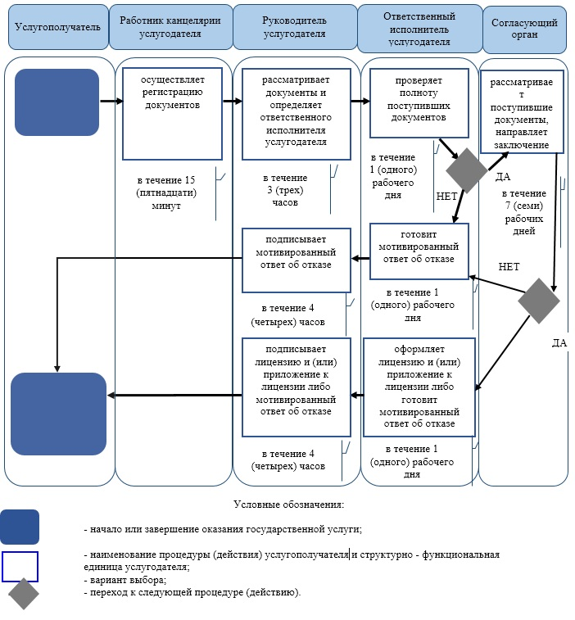

Справочник бизнес-процессов оказания государственной услуги "Выдача лицензии на осуществление деятельности на производство (формуляции) пестицидов (ядохимикатов), реализации пестицидов (ядохимикатов), применение пестицидов (ядохимикатов) аэрозольным и фумигационным способами" при переоформлении лицензии и (или) приложения к лицензии

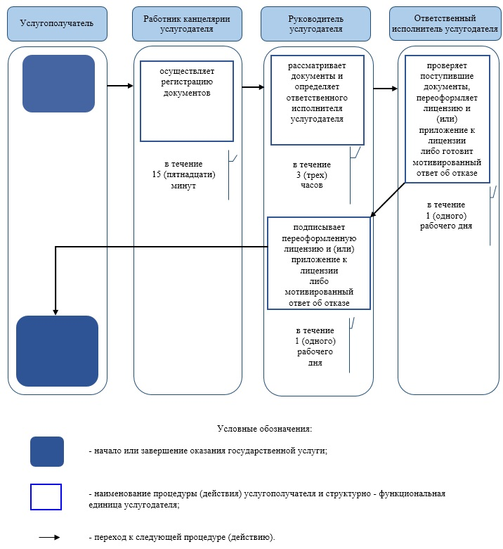

Справочник бизнес-процессов оказания государственной услуги "Выдача лицензии на осуществление деятельности на производство (формуляции) пестицидов (ядохимикатов), реализации пестицидов (ядохимикатов), применение пестицидов (ядохимикатов) аэрозольным и фумигационным способами" при выдаче дубликата лицензии и (или) приложения к лицензии

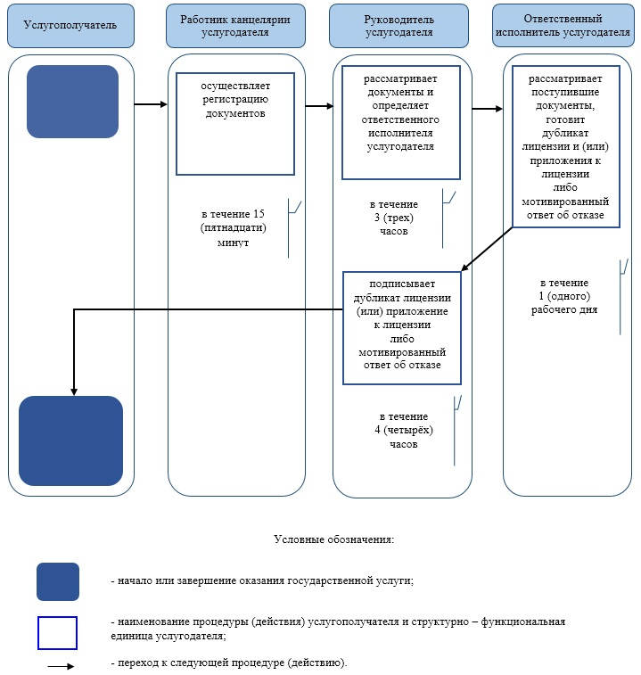

Приложение 2 к регламенту государственной услуги "Выдача лицензии на осуществление деятельности на производство (формуляции) пестицидов (ядохимикатов), реализации пестицидов (ядохимикатов), применение пестицидов (ядохимикатов) аэрозольным и фумигационным способами"
Порядок использования информационных систем в процессе оказания государственной услуги через портал

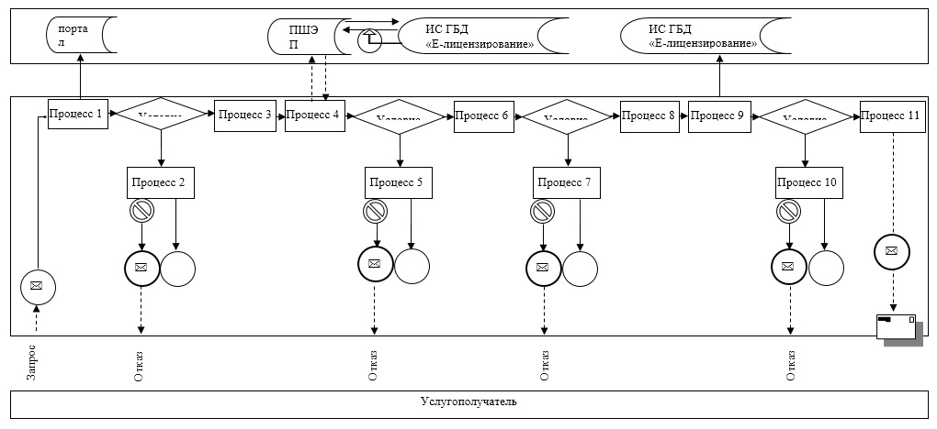

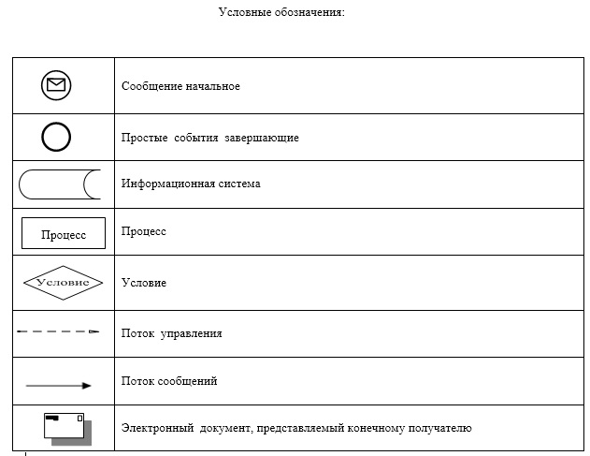

© 2012. РГП на ПХВ «Институт законодательства и правовой информации Республики Казахстан» Министерства юстиции Республики Казахстан

